附件3
考试客户端安装运行说明
为确保在线笔试操作的信息安全和数据有效性，使用在线笔试系统前将提示用户下载并安装客户端软件。以下将对考试客户端软件的下载及安装步骤进行详细说明：

一、下载

（一）客户端软件下载途径
1．考生首次登录后，点击【打开考试软件】按钮。
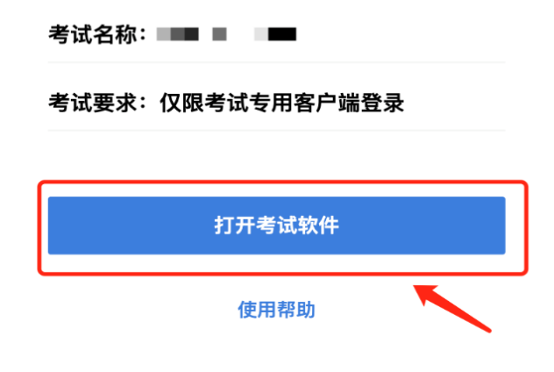

2．点击下图中的蓝色链接，即可自动下载。如果软件下载后被杀毒软件移入不信任区请将软件恢复并设置添加为信任软件继续安装。点击下载操作后，如果浏览器有提示询问【保留】还是【舍弃】，请选择点击【保留】。

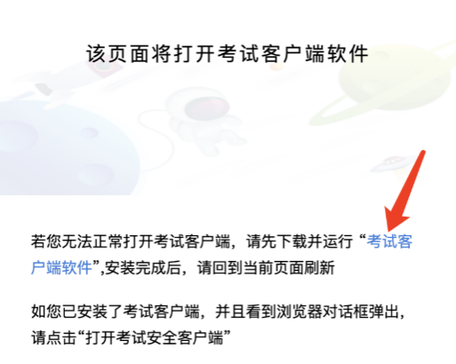

二、安装

（一）Windows系统下的安装说明（以windows10为例）
1．首先，找到您下载的安装文件位置，双击安装文件。
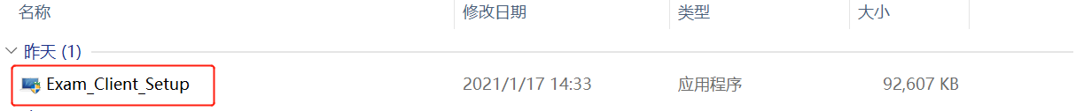

如出现下图，点击页面中的【是】按钮。
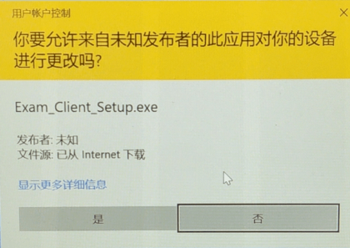

- 之后，会出现如下图片。直接点击【安装】按钮，会进入系统自动安装过程。安装开始前有的杀毒软件会提示或阻拦，点击添加信任或允许安装即可。安装完成后，安装页面自动消失。安装成功后，应在桌面出现“考试安全客户端”的快捷方式图标（右图）。
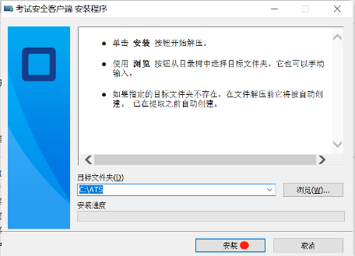

3．客户端安装完成后再回到提示打开考试客户端软件页面，刷新后再依次点击图示按钮即可打开考试客户端。
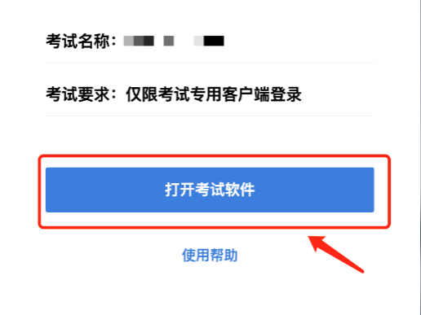

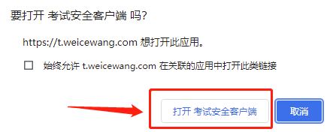

（二）Mac系统下的安装说明
1．首先，找到您下载的安装文件位置，双击已下载安装包，弹出安装界面，按照提示要求，拖动app至applications文件夹即可完成安装。首次运行客户端的时候，系统会提示如下信息，请选择【打开】即可。
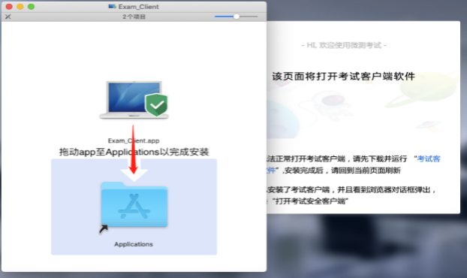
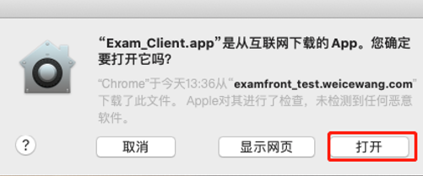

2．客户端安装完成后再回到提示打开考试客户端软件页面，刷新后再依次点击图示按钮即可打开考试客户端。

